COMPTE FINANCIER & ANNEXE COMPTABLE

DE L’EXERCICE 2022

Compte financier arrêté par le Conseil d’Administration du lycée XXXXXX lors de sa séance du

Le Président du C.A. et Ordonnateur L’Agent comptable

Table des matières

Table des matières
Le Président du C.A. et Ordonnateur L’Agent comptable 1
Préambule 3
1. LES FAITS MARQUANTS DE L’EXERCICE 4
1.1. Les ressources humaines 4
1.2. Les travaux 4
1.3. La réorganisation de l’agence comptable 5
1.4. La mise en place du contrôle hiérarchisé des bourses. 6
2. LES METHODES ET LES PRINCIPES COMPTABLES 6
2.1. Le cadre réglementaire 6
2.2. Les modalités de la gestion financière 6
2.3. Le contrôle interne à l’agence comptable 7
2.4. Les systèmes d’information financière et comptable 7
2.5. Les évaluations et les méthodes 7
2.6. Corrections et régularisations 8
3. LES DONNEES ISSUES DE LA COMPTABILITE GENERALES ET LES EVOLUTIONS 9
3.1. Le compte de résultat et l’analyse de l’exploitation 9
3.2. La capacité d’autofinancement 10
4. ANALYSE DU BILAN FONCTIONNEL ET DU TABLEAU DE FINANCEMENT 11
4.1. Evolution du fonds de roulement au 31/12/2022. 11
4.2. Evolution de la Trésorerie et des comptes de tiers 14
4.3. Etat de l’actif et des stocks 17
4.3.1. Etat de l’actif du lycée Xxxxxxxxx 17
4.3.2. Evolutions des stocks du Lycée 18
5. VISA DU COMPTE FINANCIER 2022 19

Préambule

Ce document est établi selon les préconisations de l’instruction comptable commune du 22/12/2016 référencée BOFIP-GCP-17-0003 mise à jour le 14/12/2020 : BOFIP-GCP-n° 20-0010.
L’exercice comptable a une durée de 12 mois, recouvrant la période du 1er janvier au 31 décembre 2022.
L’annexe porte sur les comptes du lycée XXXXXXX

LES FAITS MARQUANTS DE L’EXERCICE

En 2022, le lycée XXXXXXXXX a connu différents évènements marquants :

Les ressources humaines
L’année 2022 a vu une augmentation de poste des services administratifs et financiers, avec l’arrivée d’un personnel adjoint administratif renforçant l’équipe. Le fondé de pouvoir en poste a été quitté les services pour s’orienter vers un poste d’Agent Comptable dans un autre établissement. Le poste a été mis au mouvement des élèves sortis d’IRA en mars 2023.
L’adjointe de comptabilité a fait office de fondé de pouvoir depuis avec une délégation formelle de l’Agent Comptable sous sa responsabilité.

Les travaux
Un certain nombre de travaux sont intervenus durant l’année 2022 :

➔ La rénovation de la salle des professeurs
- La démolition de plusieurs cloisons ;
- L’agrandissement avec rénovation complète ;
- L’achat de mobilier.

➔ La rénovation des coursives du bâtiment B
En juillet, la Région Ile de France a financé une rénovation complète des sols des coursives du bâtiment B suite à la détérioration de ceux-ci. Ces travaux ont été pris en charge via des accords-cadres dévolus à la collectivité.

➔ La mise aux normes d’un espace « Grosse plonge » au niveau de la restauration.
Ces travaux ont été financés sur subvention de la Région. L’espace concerné n’était plus aux normes HACCP et devait faire l’objet d’une rénovation complète.

La réorganisation de l’agence comptable
Depuis septembre 2020, l’Agence comptable assurée un intérim comptable sur un autre groupement portant à 13 le nombre d’établissement gérés. En septembre 2022, à la demande du Rectorat de l’Académie, l’agence comptable a accepté de récupérer 3 des 6 établissements portant désormais à 10 le nombre d’EPLE appartenant au groupement.
Une nouvelle organisation a été réfléchie afin de sécuriser les différents processus relevant de l’agent comptable et d’optimiser les moyens et la qualité du service rendu aux partenaires internes de l’Agence comptable.
En redéfinissant les missions de chacun de manière cohérente, la nouvelle organisation a permis de créer deux pôles : un pôle gestion et pôle comptable. Cette nouvelle organisation permet de mieux appréhender l’ensemble des missions confiées à l’adjoint-gestionnaire agent comptable.
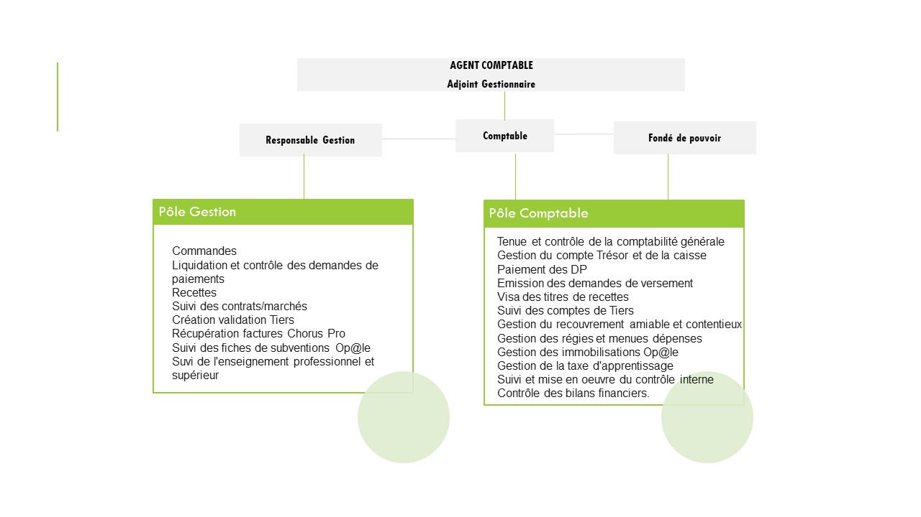
Ce nouveau schéma conduit à responsabiliser davantage les chefs de pôle.

La mise en place du contrôle hiérarchisé des bourses.
- LA REGLEMENTATION
Conformément à l’article 42 du décret GBCP et afin d’adapter les contrôles aux risques et aux enjeux réels des dépenses, l’agent comptable a la possibilité de mettre en place un contrôle hiérarchisé de la dépense.
Aujourd’hui seul le processus de paiements des bourses bénéficie de cette modalité de contrôle

Les modalités du plan de contrôle sont les suivantes :
    - Contrôle exhaustif pour les entrants, et les changements de paramètres généraux (ex : changement du taux de bourses) pour lesquels le contrôle porte sur les paramètres et non sur toutes les bourses dont le montant varie en application des nouveaux paramètres régis par l’Etat ;
    - Contrôle aléatoire : Fiche Sconet et 10 relevés d’identité bancaires aléatoires obligatoires

LES METHODES ET LES PRINCIPES COMPTABLES

Le cadre réglementaire
Le lycée Xxxxxxxxx est un Etablissement Public Local d’Enseignement (EPLE).
Le régime financier est défini par le décret n° 2020-939 du 29 juillet 2020 modifiant l’organisation financière des établissements publics d’enseignement relevant du ministère de l’éducation nationale, de la jeunesse et des sports.
Le lycée figure dans la liste¹ des personnes morales de droit public relevant des administrations publiques mentionnées au 2° de l’article 1er du décret n°2012-1246 du 7 novembre 2012 relatif à la gestion budgétaire et comptable publique. A ce titre, il est soumis aux règles de la gestion budgétaire publique.
Les règles financières et comptables sont consignées dans l’instruction codificatrice M9-6 n°2015-074 du 27 avril 2015 complétée pour le lycée par l’instruction M9-6 du 2 décembre 2020 relative aux EPLE ayant basculé sous le nouveau logiciel de comptabilité Op@le.

Les modalités de la gestion financière
Le budget approuvé par le Conseil d’Administration se répartit en un budget principal constitué de trois services généraux, d’un service spécial et d’un service d’investissements dont les crédits sont limitatifs :
- Le service Activités Pédagogiques ;
- Les service Vie de l’Elève ;
- Le service Administration et Logistique.
- Le Service de Restauration et d’Hébergement
- Le service Opérations en Capital
Au sein de chaque service les crédits sont fongibles, les mouvements de crédits sont de la responsabilité de l’ordonnateur.
Les mouvements d’un service vers un autre nécessitent l’approbation préalable du Conseil d’Administration.
Une fois le budget approuvé par l’organe délibérant, il est exécuté et mis en œuvre par le Président en sa qualité d’ordonnateur de l’établissement.
Les dépenses sont ventilées par destinations et les recettes par origines.

Le contrôle interne à l’agence comptable
L’agence comptable est dans une démarche de qualité comptable et pour cela s’est doté d’un organigramme fonctionnel qui a été revu suiye aux nouvelles procédures induites par le nouveau logiciel de Comptabilité Op@le. Dans cette démarche, l’application du contrôle interne comptable s’est faite via le logiciel ODICE. Un plan d’action a été élaboré.
Un plan de procédures par processus a été établi et plusieurs procédures ont déjà été écrites pour accompagner nos collègues dans le changement du logiciel ainsi la montée en compétence de l’équipe :
- Les dépenses ;
- Les recettes ;
- Les encaissements. ;

Le mise à jour des procédures existantes se poursuivra en 2023 ;

Les systèmes d’information financière et comptable

Le lycée utilise, depuis le 1er janvier 2022, le nouveau PGI Op@le pour la comptabilisation des opérations budgétaires, financières et comptables. L’établissement fait partie de la vague 2 du déploiement.
- Easylis
Cet outil a été mis à disposition par la collectivité de rattachement pour le suivi des commandes et des stocks concernant la restauration et l’Hébergement.
- GEC
Cet outil a été gère les droits d’accès à l’internat et à la restauration scolaire. Un interfaçage avec Op@le est prévu en 2023.

Les évaluations et les méthodes

- LES BIENS IMMOBILIERS ET IMMOBILIERS
La comptabilisation des biens immobiliers et mobiliers a été adoptée par délibération du Conseil d’administration du 03/12/2012.
Les amortissements pratiqués en 2022 sur ces biens sont donc calculés sur la base des durées figurant dans le tableau ci-dessous :
Biens IMMOBILIER mis en service à compter du 01/01/2022
205300 | lOGICIELS
 |  | 1 à 3 ans
215000
 | INSTALLATIONS TECHNIQUES MATERIEL ET OUTILLAGES | 10 ans
216000 | COLLECTIONS
 |  | 5 ans
218100 | INSTALLATIONS GENERALES, AGENCEMENTS, AMENAGEMENTS DIVERS
 |  | 10 ans
218200 | MATERIEL DE TRANSPORT | 5 ans
218300 | MATERIEL DE BUREAU ET MATERIEL INFORMATIQUE | 3 à10 ans
218400 | MOBILIER | 10 ans

Corrections et régularisations

Pour l’établissement, deux corrections seront à apporter sur l’exercice 2023 :

- Par omission et au vu de l’intégration du PGI, le résultat de l’exercice 2021 n’a pas été affecté sur l’exercice 2022 pour un montant de – 8 164,58 € d’où la discordance le compte de résultat et la somme portée au bilan en passif. Le montant affecté dès 2023 sera de – 42 954,45 €.
- Par un dysfonctionnement de l’application Op@le au niveau national, l’annulation de financement des biens totalement amortis n’a pu être réalisé au 31 décembre 2022. Ces écriture comptables feront l’objet d’un traitement sur l’exercice 2023.

LES DONNEES ISSUES DE LA COMPTABILITE GENERALES ET LES EVOLUTIONS

Le compte de résultat et l’analyse de l’exploitation

Le compte de résultat comptabilise les demandes de paiement et les opérations d’inventaire comme les charges à payer, les charges à payer à comptabiliser liées aux dépenses de fonctionnement et aux dépenses de personnels, les dotations aux amortissements et aux provisions, les charges constatées d’avances, les reprises de provisions, les produits à recevoir, les produits constatés d’avances…

Le résultat du lycée Xxxxxxxxx s’élève à – 34 789,87 € et il se décompose ainsi :

Exercice | 2019 | 2020 | 2021 | 2022
Résultat Service Générall | -67 508,83 € | 53 320,39 € | -10 663,09 € | - 61 079,49 €
Résultat SRH | 11 368,08 € | -11 274,92 € | 2 498,51 € | 26 289,62 €
Résultat global | -56 140,75 € | 42 045,47 € | -8 164,58 € | - 34 789,87 €

Ce déficit est dû pour partie par les opérations d’amortissements sur fonds propres n’ayant pas de conséquences sur la trésorerie de l’établissement ainsi que sur une politique ambitieuse d’investissements. Les prélèvements sur fonds de roulement durant l’année 2022 se sont élevés à 103 293 € (13 073,00 € prélevé au budget initial. Ces prélèvements ont concerné pour 54 920 € les projets pédagogiques et l’amélioration du cadre de vie des personnels, pour 23 100 € le service de restauration et d’hébergement et 13 200 € concerne les services d’entretien de l’établissement.
Le résultat négatif de 34 789,87 € se décompose de la manière suivante :
- Un excédent sur les activités pédagogiques de 10 464,77 € auquel il faut retrancher la diminution de stocks de matière d’oeuvre de 1 073,00 €
- Un déficit sur le service Administration et Logistique de 45 720, 29 € (hors variation des amortissement 24 750,97 €) couvert par des prélèvements de 57 073 €
- Un excédent sur le service de restauration de 27 444,33 € auquel il faut retrancher la diminution de stocks de denrées de 1 154,71 €

La capacité d’autofinancement

Elle correspond à l’ensemble des ressources financières générées par les opérations de gestion et dont l’établissement pourrait disposer pour couvrir ses besoins financiers (instruction M9.6). Elle provient des seules opérations de la section de fonctionnement, qui correspondent à un flux monétaire et prend en compte l’ensemble des produits encaissables et des charges décaissables. Elle mesure la capacité à financer sur ses propres ressources les besoins liés à son existence tels que les investissements ou les remboursements de dettes et retrace le surplus monétaire dégagé par les opérations de gestion du Lycée Xxxxxxxxx. Depuis 2020, le lycée Xxxxxxxxx dégage une CAF positive, indicateur de bonne santé financière. L’établissement dégage une ressource pour financer ses investissements et son développement. L’année 2022 fait partie des deux années avec 2019 où la CAF dégagée est la plus faible.

EXERCICE | 2019 | 2020 | 2021 | 2022
CAF/IAF | -32 859,06 € | 68 686,02 € | 12 673,07 € | - 10 038,90 €

ANALYSE DU BILAN FONCTIONNEL ET DU TABLEAU DE FINANCEMENT

Evolution du fonds de roulement au 31/12/2022.

Le fonds de roulement (FDR) du Lycée Xxxxxxxxx baisse de 57 413,71 euros au 31/12/2022 et s’élève à 259 680,02 € (317 093,73 € en 2021, 328 543 ,69 € en 2020). Au 31 décembre 2022, il se compose de la manière suivante :
212 486,53 € correspondant aux réserves disponibles ;
44 592,10 € correspondant aux stocks de denrées alimentaires et de matières d’œuvre en diminution par rapport à 2021.
2 601,39 € de cautions.

La baisse du fonds de roulement constatée en 2022 s’explique par la baisse de toutes les composantes du FDR: les stocks, les réserves. Le niveau du FDR 2022 permet à l’établissement de fonctionner 78 jours sans rentrée d’argent (83 jours en 2021, 88 jours en 2020). Cet indicateur est supérieur au délai global de paiement des fournisseurs fixé par les textes (30 jours).

Au 31/12/2022, le besoin en fonds de roulement (BFDR) du Lycée Xxxxxxxxx est négatif : -380 692,27€. Il augmente en 2022 : variation du BFDR négative de 19 735,25 € (baisse des stocks et créances clients, augmentation des dettes fournisseurs). Le BFDR permet de mesurer la mobilisation du fonds de roulement lors d’un cycle d’exploitation. Un besoin en fonds de roulement négatif indique que l’établissement se trouve en dégagement de trésorerie, cette dernière étant supérieur au fonds de roulement (présence de reliquats de subventions dont le programme Erasmus ou avances importants). Si on approfondit l’analyse en s’attachant au FDR (FDR – les stocks) et le besoin en fonds de roulement corrigé (BFDR – les avances clients, reliquats de subventions), l’autonomie financière de l’établissement en 2022 diminue à. La bonne santé financière de l’établissement se maintient et le lycée Xxxxxxxxx dispose de moyens pour investir et subvenir à ses besoins en cas de charges imprévues nécessitant un prélèvement sur fonds de roulement. Cependant, l’âge du bâti augmentant ainsi que les subventions attribuées pour la maintenance du patrimoine pour lesquelles le lycée Xxxxxxxxx fait l’avance de trésorerie, il convient de maintenir à terme le FDR autour de 130 000€.

L’exécution budgétaire 2021 démontre une baisse de ressources très faible pour financer le fonctionnement quotidien de l’établissement et ce malgré les prélèvements sur fonds de roulement votés pour les ouvertures de crédit.

CALCUL DU FDR | Actif | Passif | Exercice courant | Exercice précédent | Variation annuelle
Par le bas du bilan = Actif - Passif
Fonds de roulement global | 701 891,13 | 442 211,11 | 259 680,02 | 317 093,73 | -57 413,71
Fonds de roulement mobilisable |  |  | 128257,65 | 131 364,03 | 0,00
Jours de fonds de roulement |  |  | 78
STRUCTURATION DU FONDS DE ROULEMENT
Décomposition du FDR | Cautionnements et provisions | Créances | Stocks | Autonomie financière | Total
Ventilation absolue | 2 601,39 | 16 785,74 | 44 592,10 | 198 302,18 | 259 680,02
Ventilation relative | 1,00% | 6,46% | 17,17% | 76,36% | 101%
Cautionnements et provisions constituées
Ventilation | Sur risques et immobilisations | Sur dépréciations de stocks | Sur comptes tiers et financiers | Cautionnements | Total
Ventilation absolue | 0,00 |  |  | 2 601,39 | 2 601,39
Ventilation relative | 0,00% | 0,00% | 0,00% | 100,00% | 100%
Créances de l'établissement en phase de recouvrement
Débiteurs | Créances contentieuses | Collectivités | Hébergement | Autres débiteurs | Total
Ventilation absolue | 0 | 1 557,84 | 0,00 | 15 227,00 | 16 784,84
Ventilation relative | 0,00% | 9,28% | 0,00% | 90,72% | 100%
Valeur nette des stocks
Stocks | Matières premières | Autres approvisionnements | En cours de production | Stocks de produits finis | Total
Ventilation absolue | 24 063,93 | 20 528,17 |  |  | 44 592,10
Ventilation relative | 53,96% | 46,04% |  |  | 100%

Evolution de la Trésorerie et des comptes de tiers

Le lycée Xxxxxxxxx n’a pas présenté de difficultés particulières de trésorerie au cours de l’exécution du budget 2022 : elle s’élève à 639 776.39 € en 2022 (678 050,75 € en 2021, 917 723,85 € en 2020). Cette dernière est de manière structurelle supérieur au FDR étant abondée par les reliquats de subventions, les dettes de l’établissement et les avances clients versées notamment pour les voyages scolaires et la demi-pension (les élèves payant à la prestation). En corrélation, avec une variation négative du BFDR mis en évidence par le tableau de financement, le niveau de trésorerie diminue au 31 décembre : - 5,6 % (politique d’investissement sur fonds propres ajoutée à la baisse de l’autonomie financière). Les charges à payer baissent : 3,35% en 2022, 3.47% en 2021 et 6.96% en 2020. La trésorerie est donc appelée à diminuer en janvier 2023 suite aux paiements des fournisseurs n’ayant pas transmis leurs factures au 31/12/2022 : 39 917,53 € (47 573,60€ en 2021, 93 733,77€ en 2020). Montant en valeur qui diminue sur trois ans.

Le lycée Xxxxxxxxx ne présente pas de difficultés particulières de recouvrement. Il présente 200,00€ de créances liées aux voyage scolaire 2020.
En ce qui concerne les créances clients, ces dernières baissent (16 785, 74€, 27 582,70 € 2021) suite à l’apurement des annulations de voyages liées à la COVID et au fait que la restauration scolaire est établie à la prestation. Le lycée présente un taux de non-recouvrement de 0,91% (0,44% en 2021). Ce taux se suit une tendance stable sur les 4 dernières années.

En conclusion sur la trésorerie, les tendances observées sur les autres indicateurs notamment le fonds de roulement se confirme sur la trésorerie avec une diminution de cette dernière de – 38274.46 €. Le taux d’autonomie de la trésorerie baisse dans sa structuration, cela est dû à une diminution des dettes à régler ainsi que des créances clients et sur collectivité non-recouvrées. Néanmoins le taux d’autonomie financière ainsi que le niveau du fonds de roulement permettent à l’établissement de poursuivre sa politique d’investissement.

TRESORERIE DE L’ETABLISSEMENT A LA CLOTURE DE L’EXERCICE

CALCUL DE LA TRÉSORERIE | Actif | Passif | Exercice courant | Exercice précédent | Variation annuelle
Trésorerie | 640 666,29 | 890,00 | 639 776,29 | 678 050,75 | -38 274,46
Jours de trésorerie |  |  | 193 | 178
STRUCTURATION DE LA TRÉSORERIE
 | Trésorerie principale |  | Trésorerie annexe
Décomposition de la trésorerie | Dettes, avances et reliquats exigibles | Autonomie financière | Créances annexes déductibles | Dettes, avances et reliquats exigibles | Total
Ventilation | 441 474,11 | 198 302,18 |  |  | 639 776,29
 | 639 776,29
Dettes, avances et reliquats rattachés à l'activité principale
Dettes et avances en attente | Règlements en attente | Avances reçues | Autres avances reçues de | Avances et reliquats de subvention. | Total
 |  | Hébergement | Tiers
Ventilation absolue | 60 814,53 | 117 611,58 | 81 790,54 | 181 012,46 | 441 229,11
Ventilation relative | 13,78% | 26,66% | 18,54% | 41,02% | 100%
VARIATION DE LA TRÉSORERIE
Flux financiers | Flux d'exploitation | Flux de gestion | Flux d'investissement | Flux de financement | Total
Ventilation absolue | -29 178,15 |  | -45 466,79 | 36 370,48 | -38 274,46

Etat de l’actif et des stocks

Etat de l’actif du lycée XXXXXXX

En 2022, le Lycée a poursuivi sa politique d’investissement : 45 457,29 € (122 921,87 € en 2021). Ces acquisitions se répartissent comme suit : 7 290,48 € de biens acquis sur subventions d’investissement accordées par la Région Ile de France et 38 166,81 € de biens acquis sur fonds propres Pour 2022, la valeur des amortissements s’élève à 101 993,48 € dont 77 242.51 € correspondent aux amortissements des biens acquis sur subventions. Ces amortissements de biens acquis sur financement externe sont neutralisés en recette.
Au 31/12/2022, la part non amortie des biens du Lycée Xxxxxxxxx s’élève à 290 600,31 € : la tendance à la hausse observée depuis 2017 se poursuit cette année. Le patrimoine de l’établissement présente un taux de vétusté de 94,4 % de l’actif brut. Le patrimoine du Lycée est donc vieillissant ; des problèmes d’obsolescence peuvent alors se poser.
BILAN DE LA COMPTABILITÉ PATRIMONIALE A LA CLÔTURE DE L'EXERCICE
Valeur du patrimoine au début de l'exercice | Achats immobilisés de l'exercice en cours | Sorties d'inventaires en cours d'exercice | Valeur du patrimoine à la fin de l'exercice | Amortissements des biens immobilisés | Valeur résiduelle des biens à la fin de l'exercice
5 140 922,87 € | 45 456,79 € | 0,00 € | 5 186 379,66 € | 4 895 779,35 | 290 600,31
Bilan de l'activité patrimoniale Composition du patrimoine Financement du patrimoine

Evolutions des stocks du Lycée

Les stocks de denrées alimentaires du service de restauration et d’hébergement ainsi que les stocks de l’atelier professionnel sont retracés dans la comptabilité du Lycée Xxxxxxxxx. Au 31 décembre 2022, la valeur de ces stocks a diminué pour s’élever à 44 592,10 € (-2 227,71). On observe une augmentation du taux de rotation des stocks cette année.

VISA DU COMPTE FINANCIER 2022

Vu le décret n° 2012-1246 du 7 novembre 2012 modifié relatif à la gestion budgétaire et comptable public, notamment les articles 24, 32 et 212, Le compte financier, établi par l'agent comptable, comprend :
- Le tableau présentant l'équilibre financier ;
- Les états financiers annuels : bilan, compte de résultat et annexes ;
- L’état des immobilisations ;
- Les balances ;
- Les éléments d’analyse financière
- Le rapport de l’ordonnateur

Je certifie que ce compte financier retrace la comptabilité dont j'ai la charge et les ordres transmis par l’ordonnateur durant l’exercice 2022.

Fait à, le 09/04/2023

Agent Comptable du Lycée Xxxxxxxxx

ANNEXE 1 : BILAN BUDGETAIRE 2022

BILAN BUDGÉTAIRE DE L'ÉTABLISSEMENT A LA CLÔTURE DE L'EXERCICE
 | SERVICES GENERAUX |  |  | SERV. SPEC. PREDEFINIS |  | AUTRES SERV. SPEC.
OPÉRATIONS | Activités pédagogiques | Administration et logistique | Vie de l'élève | Restauration et Hébergement |  |  |  |  |  | TOTAUX
+ Produits nets d'exploitation | 378398,93 | 292 615,46 | 66 075,07 | 521 915,20 |  |  |  |  |  | 1 259 004,66
- Charges nettes d'exploitation | 369007,16 | 363 086,72 | 66 075,07 | 495 625,58 |  |  |  |  |  | 1 293 794,53
= Résultat de l'exercice | 9391,77 | -70471,26 | 0 | 26289,62 |  | 0 | 0 | 0 | 0 | -34 789,87
Affectation du résultat aux comptes de réserves | Affectation au compte 10681: -34789,87 |  |  |  |  |  |  |  |  | Total: -34789,87
- Produits non encaissables |  |  |  |  |  |  |  |  |  | 77 242,51
 | Ventilation du résultat de l'exercice entre les services d'exploitation
+ Charges non décaissables |  |  |  |  |  |  |  |  |  | 101 993,48
= Autofinancement (Caf+ ou Iaf-) |  |  |  |  |  |  |  |  |  | -10 038,90
+Produits d'investissement |  |  |  |  |  |  |  |  |  | 7290,48
- Charges d'investissement |  |  |  |  |  |  |  |  |  | 45457,29
= Variation du fonds de roulement |  |  |  |  |  |  |  |  |  | -48 205,71
+ Fonds de roulement de l'exercice précedent |  |  |  |  |  |  |  |  |  | 317093,73
+ Dépôts et cautionnements |  |  |  |  |  |  |  |  |  | 9208
= Fonds de roulement à la clôture de l'exercice |  |  |  |  |  |  |  |  |  | 259 680,02
- Part indisponible du fonds de roulement |  |  |  |  |  |  |  |  |  | 122 000,00
= fonds de roulement mobilisable |  |  |  |  |  |  |  |  |  | 137 680,02
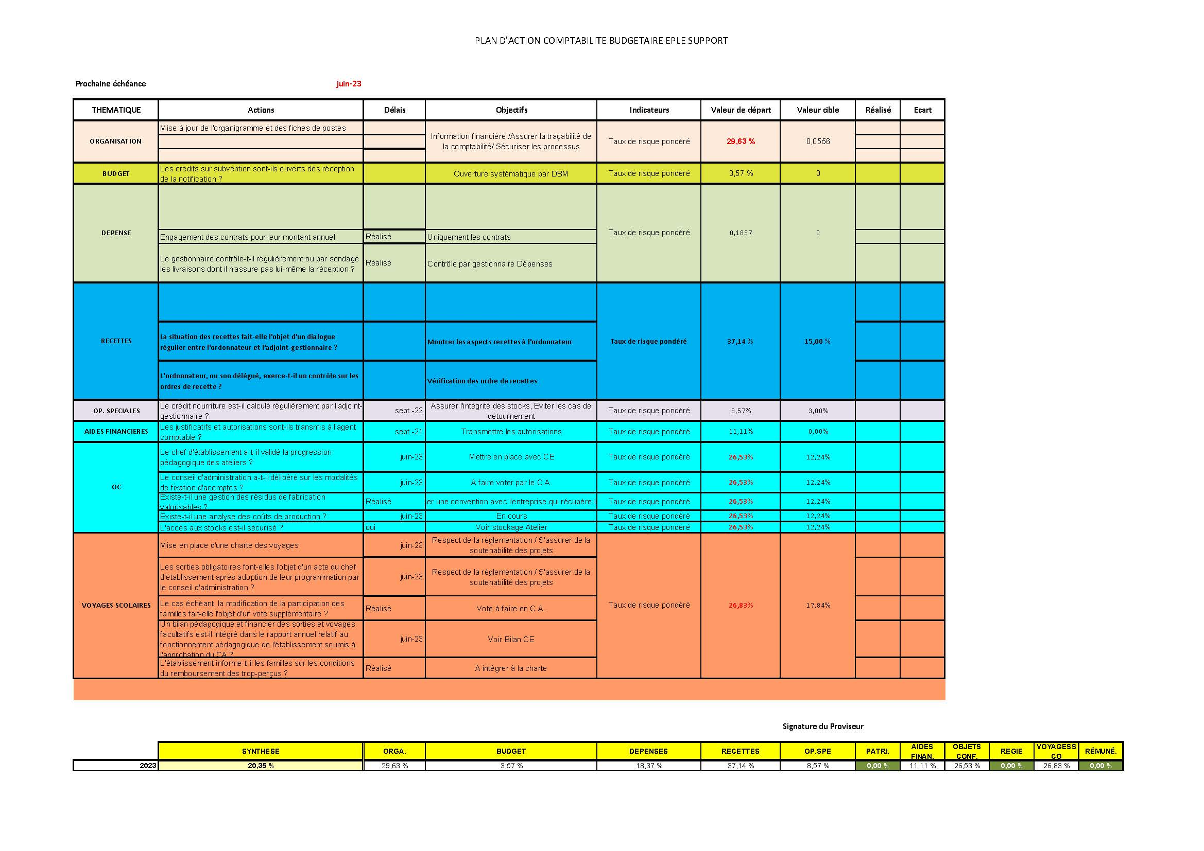
ANNEXE 2 : Plan d’action de la maîtrise des risques financiers et comptables.

